# Задания по дисциплине «Физика 2», 2022 г.

# **1. Электродинамика**

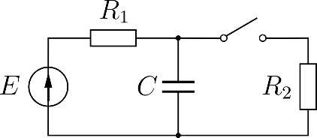**1.1.** В изображенной на рисунке схеме в момент времени $t=0$ замыкается ключ.

а) Найти напряжение на емкости в зависимости от времени, нарисовать график $U_{C}(t)$.

б) Какова постоянная времени данной цепи?

**1.2.** На схему, изображенную на рисунке, подаются периодические прямоугольные импульсы напряжения $U\left(t\right).$ Длительность импульсов 𝜏, период повторения 𝑇. В течение периода напряжение на конденсаторе меняется очень мало.

1. Какое напряжение установится на конденсаторе через большое число периодов?
2. 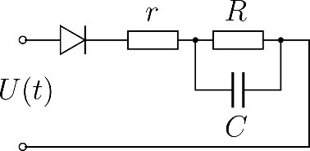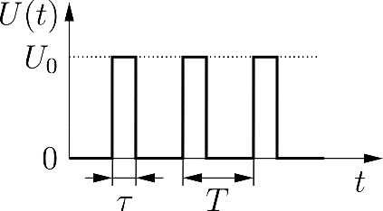При каких параметрах этой цепи $U_{C}(t)≈const$?

# **2. Оптика**

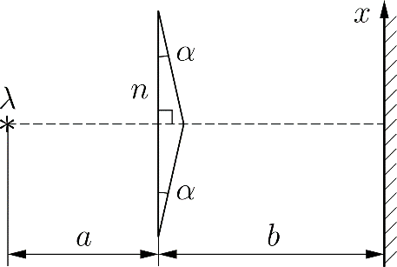**2.1.** Экран освещается точечным источником с длиной волны 𝜆. На пути света помещены две одинаковые призмы с сечением в виде прямоугольного треугольника c малым углом $α≪1$ при вершине, соединенные основаниями. Показатель преломления стекла 𝑛. Призмы находятся на расстоянии 𝑎 от источника и на расстоянии 𝑏 от экрана.

а) Построить ход лучей при преломлении в одной из призм.

б) Найти размеры области на экране, где может наблюдаться интерференция.

в) Найти распределение интенсивности света на экране $I(x)$ и построить график.

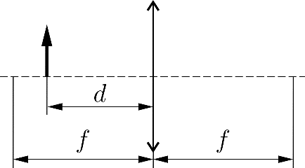**2.2.** Перед тонкой собирающей линзой с фокусным расстоянием 𝑓 на расстоянии $d<f$ помещен предмет.

а) Построить ход лучей и изображение предмета.

б) Найти линейное увеличение линзы для данного случая.

# **3. Квантовая физика**

**3.1.** При освещении поверхности металла светом с длиной волны $λ_{1}=0.35 мкм$  
и $λ_{2}=0.54 мкм$ по очереди оказалось, что соответствующие максимальные скорости фотоэлектронов отличаются друг от друга в $η=2.0$ раза. Найти работу выхода с поверхности этого металла. Ответ должен быть получен в буквенных обозначениях и численно в электронвольтах.

**3.2.** Состояние частицы описывается волновой функцией

$$ψ\left(x\right)=A\exp\left(-\frac{x^{2}}{a^{2}}+ikx\right).$$

а) Нормировать волновую функцию.

б) Найти среднее значение координаты и среднее значение импульса.

в) Найти неопределённость координаты и импульса, проверить соотношение неопределённостей для данного состояния.